Underpinning Contract
zwischen

Lieferanten AG

(nachfolgend Service-Provider genannt)

Und
Unternehmung AG

(nachfolgend Service-Nehmer genannt)

 |  | Name | Version | Datum
 | Autor(en):
 | Dokument-Owner
 | Service Provider
 | Service Kunde | Unternehmung AG

 | Verteiler: | Name | Version | Datum
 | Vertraulichkeit | Nur für internen Gebrauch  (Service-Nehmer, Service Provider)

Inhaltsverzeichnis

1. Dokumentinformationen 3
2. Änderungsinformationen 3
3. Allgemeine Bestimmungen 4

3.1 Gegenstand 4

3.2 Rechte und Pflichten des Service Providers 4

3.3 Rechte und Pflichten des Service-Nehmers 4

3.4 Vertragsdauer 6

3.5 Kosten 6

3.6 Rechnungsstellung 6
4. BESCHREIBUNG DER SERVICES 7

4.1 Generelles 7

4.2 Incident & Problem Management 8
4.2.1 Generelles 8
4.2.2 Vom Service-Nehmer festgestellte Unregelmässigkeiten 8
4.2.3 Vom Service-Provider festgestellte Unregelmässigkeiten, welche zu einer Störung geführt haben 9
4.2.4 Vom Service-Provider festgestellte Unregelmässigkeiten, welche (noch) zu keiner Störung geführt haben 9

4.3 Change & Release Management 9

4.4 Reporting 10

4.5 Koordinations-Meetings 10

4.6 Messkriterien 10
5. GÜLTIGKEITSPERIODE 12
6. SICHERHEITSANFORDERUNGEN 12
7. ESKALATIONS- UND BESCHWERDEWEG 12
8. Anhang A: Preise (gültig ab 01.05.2005) 13
9. Anhang B: ANSPRECHPARTNER 14
10. Anhang C: Monitoring Spezifikationen 16

Dokumentinformationen

Dateiname
Dokumentstatus
Version
Gültig von/bis

Unterschriften beider Parteien

Ort und Datum:

Hans Muster Trudi Rösli John Work Max Friedli
Service-Nehmer Service-Nehmer Service Provider Service Provider

Änderungsinformationen

Version | Datum | Geändert von | Änderung

Allgemeine Bestimmungen

Gegenstand
Kurze Einleitung

Rechte und Pflichten des Service Providers
Der Service Provider stellt einen reibungslosen Betrieb des Services XY an 365 Tagen 24 Stunden sicher.

Der Service-Provider stellt für den Betrieb von Service XY die technische Infrastruktur (Server, Gateway zu Internet) sowie das LMS Modul zur Verfügung.
Die angehängten Verträge ‚Subkontrakt „abc“ und ‚Copyright License for „cde“ sind ergänzende Bestandteile dieses Vertrages.

Der Service Provider verpflichtet sich, die für ihn relevanten Prozesse des Service-Nehmers einzuhalten. Besonders betroffen sind Change-, Incident- und Problem Management Prozesse. Die für den Service-Provider relevanten Aspekte dieser Prozesse sind in diesem Dokument beschrieben.

Der Service-Provider verhindert den unbewilligten Zugriff auf die Systeme (z.B. Hacker-Angriffe) durch adäquate Massnahmen. Der Service-Provider ist hingegen nicht verantwortlich für die korrekte Verwendung von durch Den Service Nehmer ausgegebenen User-Accounts.

Der Service-Provider trifft Vorkehrungen, um das Netz vor unberechtigten Eingriffen Dritter zu schützen. Dies sind insbesondere:
- Firewall, dessen Software laufend auf Aktualität überprüft wird
- Virenschutz auf Servern
- Intrusion Detection Software auf Servern
Ein absoluter Schutz vor unerlaubten Zugriffen Dritter kann jedoch nicht gewährleistet werden. Der Service-Provider kann für solche Eingriffe nicht haftbar gemacht werden.

Der Service-Provider verpflichtet sich Unregelmässigkeiten im Service dem Service-Nehmer zu melden. Dies betrifft sowohl geplante Unterbrüche wie auch ungeplante Unterbrüche.

Für den physischen Betrieb der Server ist der Service-Provider bei der Hosting-Service AG eingemietet. Entscheidet sich der Service-Provider für diesen physischen Betrieb für eine andere Lösung so ist er verpflichtet, den Service-Nehmer zu informieren

Rechte und Pflichten des Service-Nehmers
Der Service-Nehmer ist verantwortlich für die vollständige und korrekte Erteilung von Aufträgen. Die Aufträge sind frühzeitig und in schriftlicher oder elektronischer Form
(E-Mail) einzureichen.

Der Service-Nehmer stellt dem Service Provider alle Dokumentationen und Unterlagen sowie die für die Applikation „TTT“ notwendigen Komponenten zur Verfügung, welcher der Service Provider zur Erfüllung seines Service Levels benötigt.

Der Service-Nehmer informiert den Service-Provider rechtzeitig über allfällig durch den Service-Nehmer geplante Massnahmen (z.B. Werbung, Marketing), welche einen Einfluss (z.B. Last-Zunahme) auf das vom Service-Provider zur Verfügung gestellte System haben können. Die Applikation läuft auf einem ‚shared Server’ zusammen mit Applikationen von anderen Kunden des Service-Providers. Der Service-Provider kann darum keine Garantien über die Auslastung zu einem bestimmten Zeitpunkt geben. Dies kann nur garantiert werden, wenn ein dedizierter Server für den Service-Nehmer eingesetzt wird (Es liegt im Interesse des Service-Providers, eine gleichmässig hohe Leistung der Server zu erreichen)

Der Service-Provider informiert den Service-Nehmer rechtzeitig über allfällig vom Service-Provider geplante Änderungen am System (z.B. neue Releases). Änderungen, die zur täglichen Wartung des Systems gehören (insbesondere Service-Packs, Virenupdates, Firewall-Updates etc.) müssen nicht vorher angekündigt werden, sofern sie die Produktion nicht beeinträchtigen.

Vertragsdauer
Dieser Vertrag tritt per 1. Mai 2005 in Kraft und hat eine Laufzeit von einem Jahr. Die beidseitige Kündigungsfrist beträgt drei Monate, jeweils auf das Ende eines Quartals. Wird dieses Recht nicht ausgeübt, verlängert sich der Vertrag um weitere 3 Monate. Die Kündigung hat schriftlich zu erfolgen.

Änderungen an diesem Vertrag sind zwingend über den Change Management Prozess des Service-Nehmers abzuwickeln und bedürfen der Schriftform.

Kosten
Die Kosten für den Service basieren auf einer Pauschale sowie Time&Material.
Im Pauschalbetrag enthalten sind:
- Betrieb Service XY inkl. LMS Modul
- System und Applications-Monitoring
- Backup
- Erstellen und Bereitstellen von Statistiken
- Einspielung von 2 Releases pro Jahr
- Bereitstellung Pikett-Dienst für den Service-Nehmer
- Aufwand für die Beseitigung von vom Server-Provider verursachten Störungen (inkl. Systemkomponenten welche der Service-Provider zur Verfügung stellt)

Auf Basis Time&Material werden folgende Leistungen abgerechnet:
- Aufwand für die Beseitigung von Störungen welche vom Service-Nehmer verursacht wurden
- Einspielung weiterer Releases

Die detaillierten Kosten sind im Anhang A dieses UC’s aufgeführt.

Rechnungsstellung
Der Service Provider stellt dem Service-Nehmer die gemäss Punkt 3.5 sowie Anhang A spezifizierte Jahrespauschale im ersten Monat der Laufzeit in Rechnung. Auf Basis von Time&Material erbrachte Leistungen werden dem Service-Nehmer monatlich fakturiert.

Der Service Provider sendet die Rechnungen direkt an die Buchhaltung des Service-Nehmers (siehe Anhang B). Die Rechnung wird nach Freigabe durch den Ansprechpartner des Service-Nehmers innert 30 Tagen nach Eingang beim Service-Nehmer beglichen.

BESCHREIBUNG DER SERVICES

Generelles

Der Service-Nehmer bietet den Service XY via Internet an. Dazu sind folgende Systemkomponenten notwendig:
Komponente | Funktion im Rahmen des Services | Hosting durch

LMS und die Applikation TTT wurden von der Firma Development AG entwickelt.

Der in diesem UC abgedeckte Service beinhaltet den Betrieb des Moduls TTT, sowie Bereitstellung und technischen Unterhalt der dafür notwendigen Hardware- und Netzwerk-Infrastruktur sowie der LMS Komponente.

Nicht Gegenstände dieser Vereinbarungen sind:
- Xxxxxxxxxxxxxxxxxxxxx
- Xxxxxxxxxxxxxxxxxxxxx
- xxxxxxxxxxxxxxxxxxxxxx

Service XY läuft auf Domain „ttt.Service-Nehmer.ch“, Änderungen an dieser Zuordnung können nur in Abstimmung mit dem Service-Nehmer vorgenommen werden.
Basis des Service XY ist die online Anwendung LMS (Learning Management System). Sie wird vom Service Provider im Auftrag des Service-Nehmers betrieben und automatisch überwacht.

Zwecks Früherkennung von Unregelmässigkeiten überwacht der Service-Provider das System pro-aktiv. Die Spezifikationen dieses Monitoring ist in Anhang C dieses UC’s beschrieben. Stellt der Service-Provider Störungen am System fest, so ist er unaufgefordert für deren Beseitigung besorgt und informiert den Service Verantwortlichen des Service-Nehmer unverzüglich via Mail.

Geplante Unterbrüche am System (z.B. wegen Wartungsarbeiten, Einspielen neuer Releases) finden grundsätzlich nur innerhalb der festgelegten Wartungsfenster statt und sind mindestens 10 Tage im Voraus zwischen Service-Provider und Service-Nehmer abzustimmen. Ist der Service während einem Wartungsfenster nicht verfügbar, so linkt der Service-Provider die URL des Service XY auf eine Fehlermeldungsseite um. Der Service-Nehmer liefert dem Service-Provider eine entsprechende Fehlermeldungsseite im http-Format. Der Abschluss von Service-Arbeiten ist dem Service-Verantwortlichen seitens Service-Nehmer via SMS mitzuteilen.

Betriebszeit | 7*24h | Im Pauschalbetrag enthalten
Supportzeiten | Montag – Samstag (exkl. offizielle Feiertage Stadt Zürich) :  08:30 – 12:00, 13:00 – 17:30 CET | Im Pauschalbetrag enthalten
Reaktionszeiten während Supportzeit | 1 Stunde | Im Pauschalbetrag enthalten
Reaktionszeiten ausserhalb Supportzeit | 4 Stunden | Erreichbarkeit ist im Pauschalbetrag enthalten. Support Aufwendungen werden auf Basis T&M abgerechnet
Wartungsfenster | Jeweils letzter Freitag im Monat  19:00 und 23:00 oder gemäss Vorankündigung (10 Tage im voraus)
Backup | Täglicher Vollbackup auf NAS innerhalb des TIX
Aufbewahrung Backup | 30 Tage innerhalb des TIX
Restore Backup | Innerhalb 4 Stunden (die maximale Zeit für den Restore kann nicht garantiert werden, grundsätzlich können wir nur eine Reaktionszeit garantieren. Eine solche Garantie ist denkbar, wenn ein eigener Server für Service-Nehmer betrieben und ein dedizierter Ersatz-Server für Service-Nehmer auf ‚stand-by’ bereitgehalten wird)

Incident & Problem Management

Generelles
Beim Incident & Problem Management werden folgende drei Kategorien unterschieden:
- Unregelmässigkeiten, welche der Service-Nehmer feststellt (i.d.R. Störungen)
- Unregelmässigkeiten, welche der Service-Provider feststellt und zu einer Störung geführt haben
- Unregelmässigkeiten, welche der Service-Provider feststellt aber (noch) zu keiner Störung geführt haben
Alle Unregelmässigkeiten und Störungen werden durch den Service-Verantwortlichen der Service-Nehmer im Incident Log der Service-Nehmer geführt. Das Incident Log dient als Input für die Service Reviews.

Vom Service-Nehmer festgestellte Unregelmässigkeiten
Der Service-Nehmer meldet von ihm festgestellte Unregelmässigkeiten am System unverzüglich der Support-Stelle des Service Providers via Telefon oder Mail. Dabei liefert er folgende Informationen.
- Symptome der Störung
- Betroffene End-User
- Zeitpunkt wo die Störung festgestellt wurde
- Priorität der Störungsbehebung
Aufgrund einer solchen Meldung beginnt der Service-Provider unverzüglich mit der Behebung der Störung. Die Analyse der Ursachen für die Störung erfolgt grundsätzlich nachdem die Störung behoben wurde (Workaround). Der Service-Verantwortliche seitens Service-Nehmer wird vom Service-Provider laufend über den Status der Störungsbehebung informiert.

Vom Service-Provider festgestellte Unregelmässigkeiten, welche zu einer Störung
geführt haben
Der Service-Provider meldet alle durch ihn festgestellten Unregelmässigkeiten am System, welche zu einer Störung geführt haben, dem Service-Verantwortlichen der Service-Nehmer via Mail und/oder Telefon. Die Meldung beinhaltet:
- Zeitpunkt wann die Störung festgestellt wurde
- Zeitpunkt wann die Störung begonnen hat
- Zeitpunkt wann die Störung behoben wurde, falls die Behebung bereits stattgefunden hat
- Schätzung der Dauer um die Störung zu beheben sowie Zeitpunkt des nächsten Statusberichtes
- Kontaktperson für die Behebung der Störung
- Zeitpunkt für den nächsten Statusbericht der Störungsbehebung

Vom Service-Provider festgestellte Unregelmässigkeiten, welche (noch) zu keiner Störung geführt haben
Stellt der Service-Provider Unregelmässigkeiten fest, welche zu einer darauf folgenden Störung führen können, so informiert er den Service-Verantwortlichen der Service-Nehmer via Mail und/oder Telefon unter Bekanntgabe von
- Zeitpunkt, zudem die Unregelmässigkeit festgestellt wurde
- Möglicher Impact der Unregelmässigkeit
- Vorschlag zur Behebung der Unregelmässigkeit
- Dringlichkeit und Impact der Massnahmen

Change & Release Management
Alle Änderungen am System durchlaufen den Change & Release Management Prozess des Service-Nehmers. Für den Service-Provider bedeutet dies, dass von ihm geplante Änderungen am System der vorgängigen Abstimmung in Form von Change Requests mit dem Service-Verantwortlichen seitens des Service-Nehmers bedürfen. Ein Change Request wird via Mail eingereicht und beinhaltet:
- Kurzbeschreibung der geplanten Änderung
- Impact für den Service (z.B. Dauer des geplanten Unterbruches)
- Einschätzung des Risikos der Änderung
- Impact falls die Änderung nicht oder nicht wie terminiert durchgeführt wird
Aufgrund dieser Angaben erstellt der Service-Verantwortliche seitens des Service-Nehmers einen RfC gem. Service-Nehmer-Policies. Die Genehmigung des RfC’s obliegt dem Service-Nehmer Change Advisory Board CAB.
Für die Koordination bewilligter Changes sind die Service-Verantwortlichen des Service-Nehmers und des Service-Providers zuständig.

Bei Änderungen welche vom Service-Nehmer initiiert werden (z.B. neuer Release) erstellt der Service-Verantwortliche seitens Service-Nehmer den RfC in Abstimmung mit dem Service-Verantwortlichen seitens Service-Provider

Reporting
Der Service-Provider berichtet Folgendes dem Service-Verantwortlichen des Service-Nehmers:
Was | Wann | Wie
Unregelmässigkeiten und festgestellte Störungen | Innerhalb 2 Stunden nach Feststellen der Unregelmässigkeit | Mail und/oder Telefon
Geplante Änderungen | Mind. 10 Tage vor geplantem Änderungstermin | Mail
Statistiken, rückwirkend für ein Jahr gemäss Spezifikationen von Surfstats Live, siehe www.surfstats.com | innerhalb von 24 Stunden nachgeführt | Statistik kann über Web-Interface abgerufen werden

Koordinations-Meetings
Die für dieses UC verantwortlich bestimmten Personen beider Vertragspartner treffen sich alle sechs Monate zu einem gemeinsamen Koordinationsmeeting. An diesem Meeting werden die Service-Qualitäten und allenfalls aktuelle Probleme und Änderungswünsche am UC besprochen. Der Service-Nehmer erstellt das Protokoll dieser Sitzungen in Form einer E-Mail.

Anpassungen am UC werden an diesem Koordinations-Meeting besprochen, erfolgen aber über den Change Management Prozess des Service-Nehmers.

Messkriterien
Für die Messung der Qualität des erbrachten Services gelten folgende Kriterien:
KPI | Zielgrösse | Garantiert | Messgrundlage
Anzahl vom Service-Provider verursachten Störungen | Max.1 Störung pro Jahr | Max. 2 Störungen pro Jahr | Incident Log de Service-Nehmers
Dauer der Nichtverfügbarkeit des Systems ausserhalb der Wartungsfenster | Max. 2 Stunden pro Jahr | Verfügbarkeit von 99.5% | Incident Log des Service-Nehmers
Einhaltung der Reaktionszeiten | Die vereinbarten Reaktionszeiten werden max. 2x pro Jahr nicht eingehalten | Die vereinbarten Reaktionszeiten werden max. 3x pro Jahr nicht eingehalten | Incident Log des Service-Nehmers
Security Massnahmen | - Kein unerlaubter Zugriff auf das System  - Kein Ausfall aufgrund von Viren- oder Hackerangriffen | Firewall-System, Virenschutz und Intrusion Detection immer auf aktuellem Stand gemäss Version des Herstellers | Incident Log des Service-Nehmers
Reporting | Max. eine verspätete Lieferung der Statistiken pro Jahr | Max. zwei verspätete Lieferungen der Statistiken pro Jahr

Wenn die Messgrössen nicht eingehalten werden, kann Der Service-Nehmer eine Minderung des Hosting Preises von bis zu 10% verlangen.

GÜLTIGKEITSPERIODE
Dieses UC ist gültig ab 1.5.2005 und wird auf ein Jahr abgeschlossen. Ohne Kündigung verlängert sich dieser UC stillschweigend zu den gleichen Konditionen um ein Jahr.

SICHERHEITSANFORDERUNGEN
Die Sicherheitsanforderungen entsprechen den Vorgaben gemäss der Security Policy des Service-Nehmers.

Die Bestimmungen über das Geschäftsgeheimnis sowie betreffend Datenschutz gelten für beide Vertragspartner während der gesamten Dauer des UC’s und auch nach Beendigung der Zusammenarbeit.

ESKALATIONS- UND BESCHWERDEWEG
Eskalationsinstanz seitens Service-Nehmer ist Hans Muster.
Eskalationsinstanz seitens Service-Provider ist John Work.

Gerichtsstand ist der Geschäftssitz des Service-Nehmers.

Anhang A: Preise (gültig ab 01.05.2005)
Jahrespauschale:

Time&Material

Anhang B: ANSPRECHPARTNER

End-User Support
Kontakt-Stelle Service Provider
(zu Supportzeiten)
Pikett Service Provider
(Ausserhalb Supportzeiten)
Buchhaltung Der Unternehmung AG
Service Verantwortliche Der Service-Nehmer
Eskalationsinstanz Der Service-Nehmer
Lieferant von LMS und eLearning Modul

Genereller Ablauf bei Störungen (schematisch):

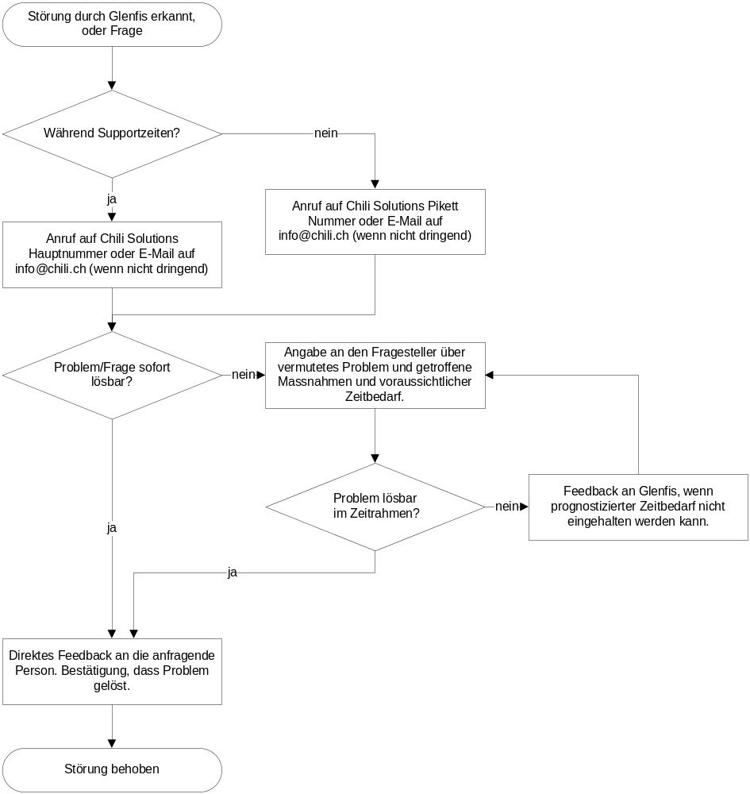

Anhang C: Monitoring Spezifikationen

Beschreibt wer was wo wie oft überwacht und welche Automatismen (z.B.Alerting) zum tragen kommen

